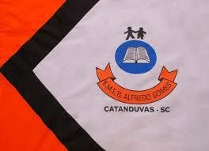 | ESCOLA MUNICIPAL DE EDUCAÇÃO BÁSICA ALFREDO GOMES.  DIRETORA: IVÂNIA AP. NORA.  ASSESSORA PEDAGÓGICA: SIMONE ANDRÉA CARL.  ASSESSORA TÉCNICA ADM.: TANIA M. N. DE ÁVILA.  CNPJ – 78.502.697/0001-96 - FONE 3525 6555  BAIRRO CENTRO OESTE - CATANDUVAS – SC ANO 2021  DISCIPLINA: LÍNGUA INGLESA  PROFESSORA: VANICE DORÉ BISSANI  TURMA: 2º ano AULA 03  ALUNO: ___________________________________________
OBSERVE AS PARTES DO BODY EM INGLÊS E PINTE.
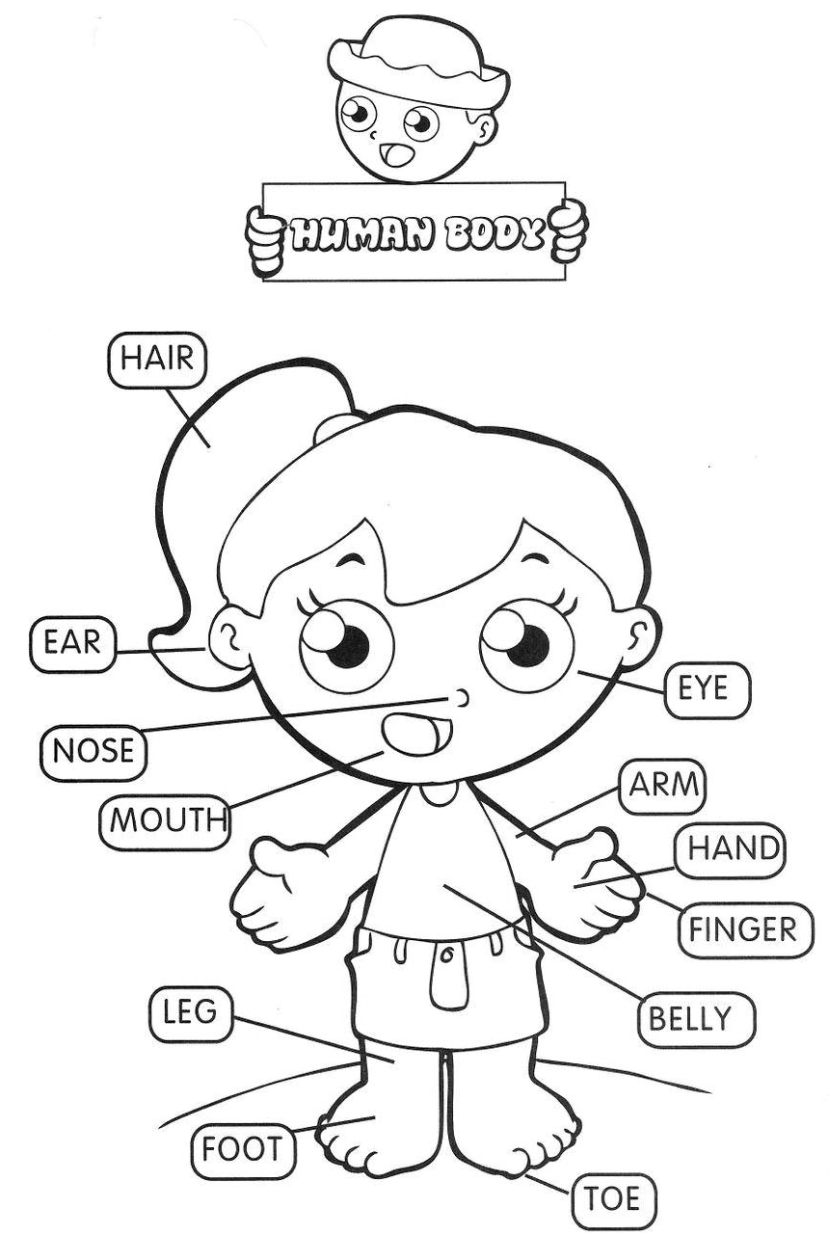
RECORTE E COLE OU ESCREVA AS PARTES DO CORPO NO LUGAR CORRETO.
